КОНКУРСНИЙ ПРОЕКТ
НА ТЕМУ:
"Макет міжгалактичного космічного корабля"

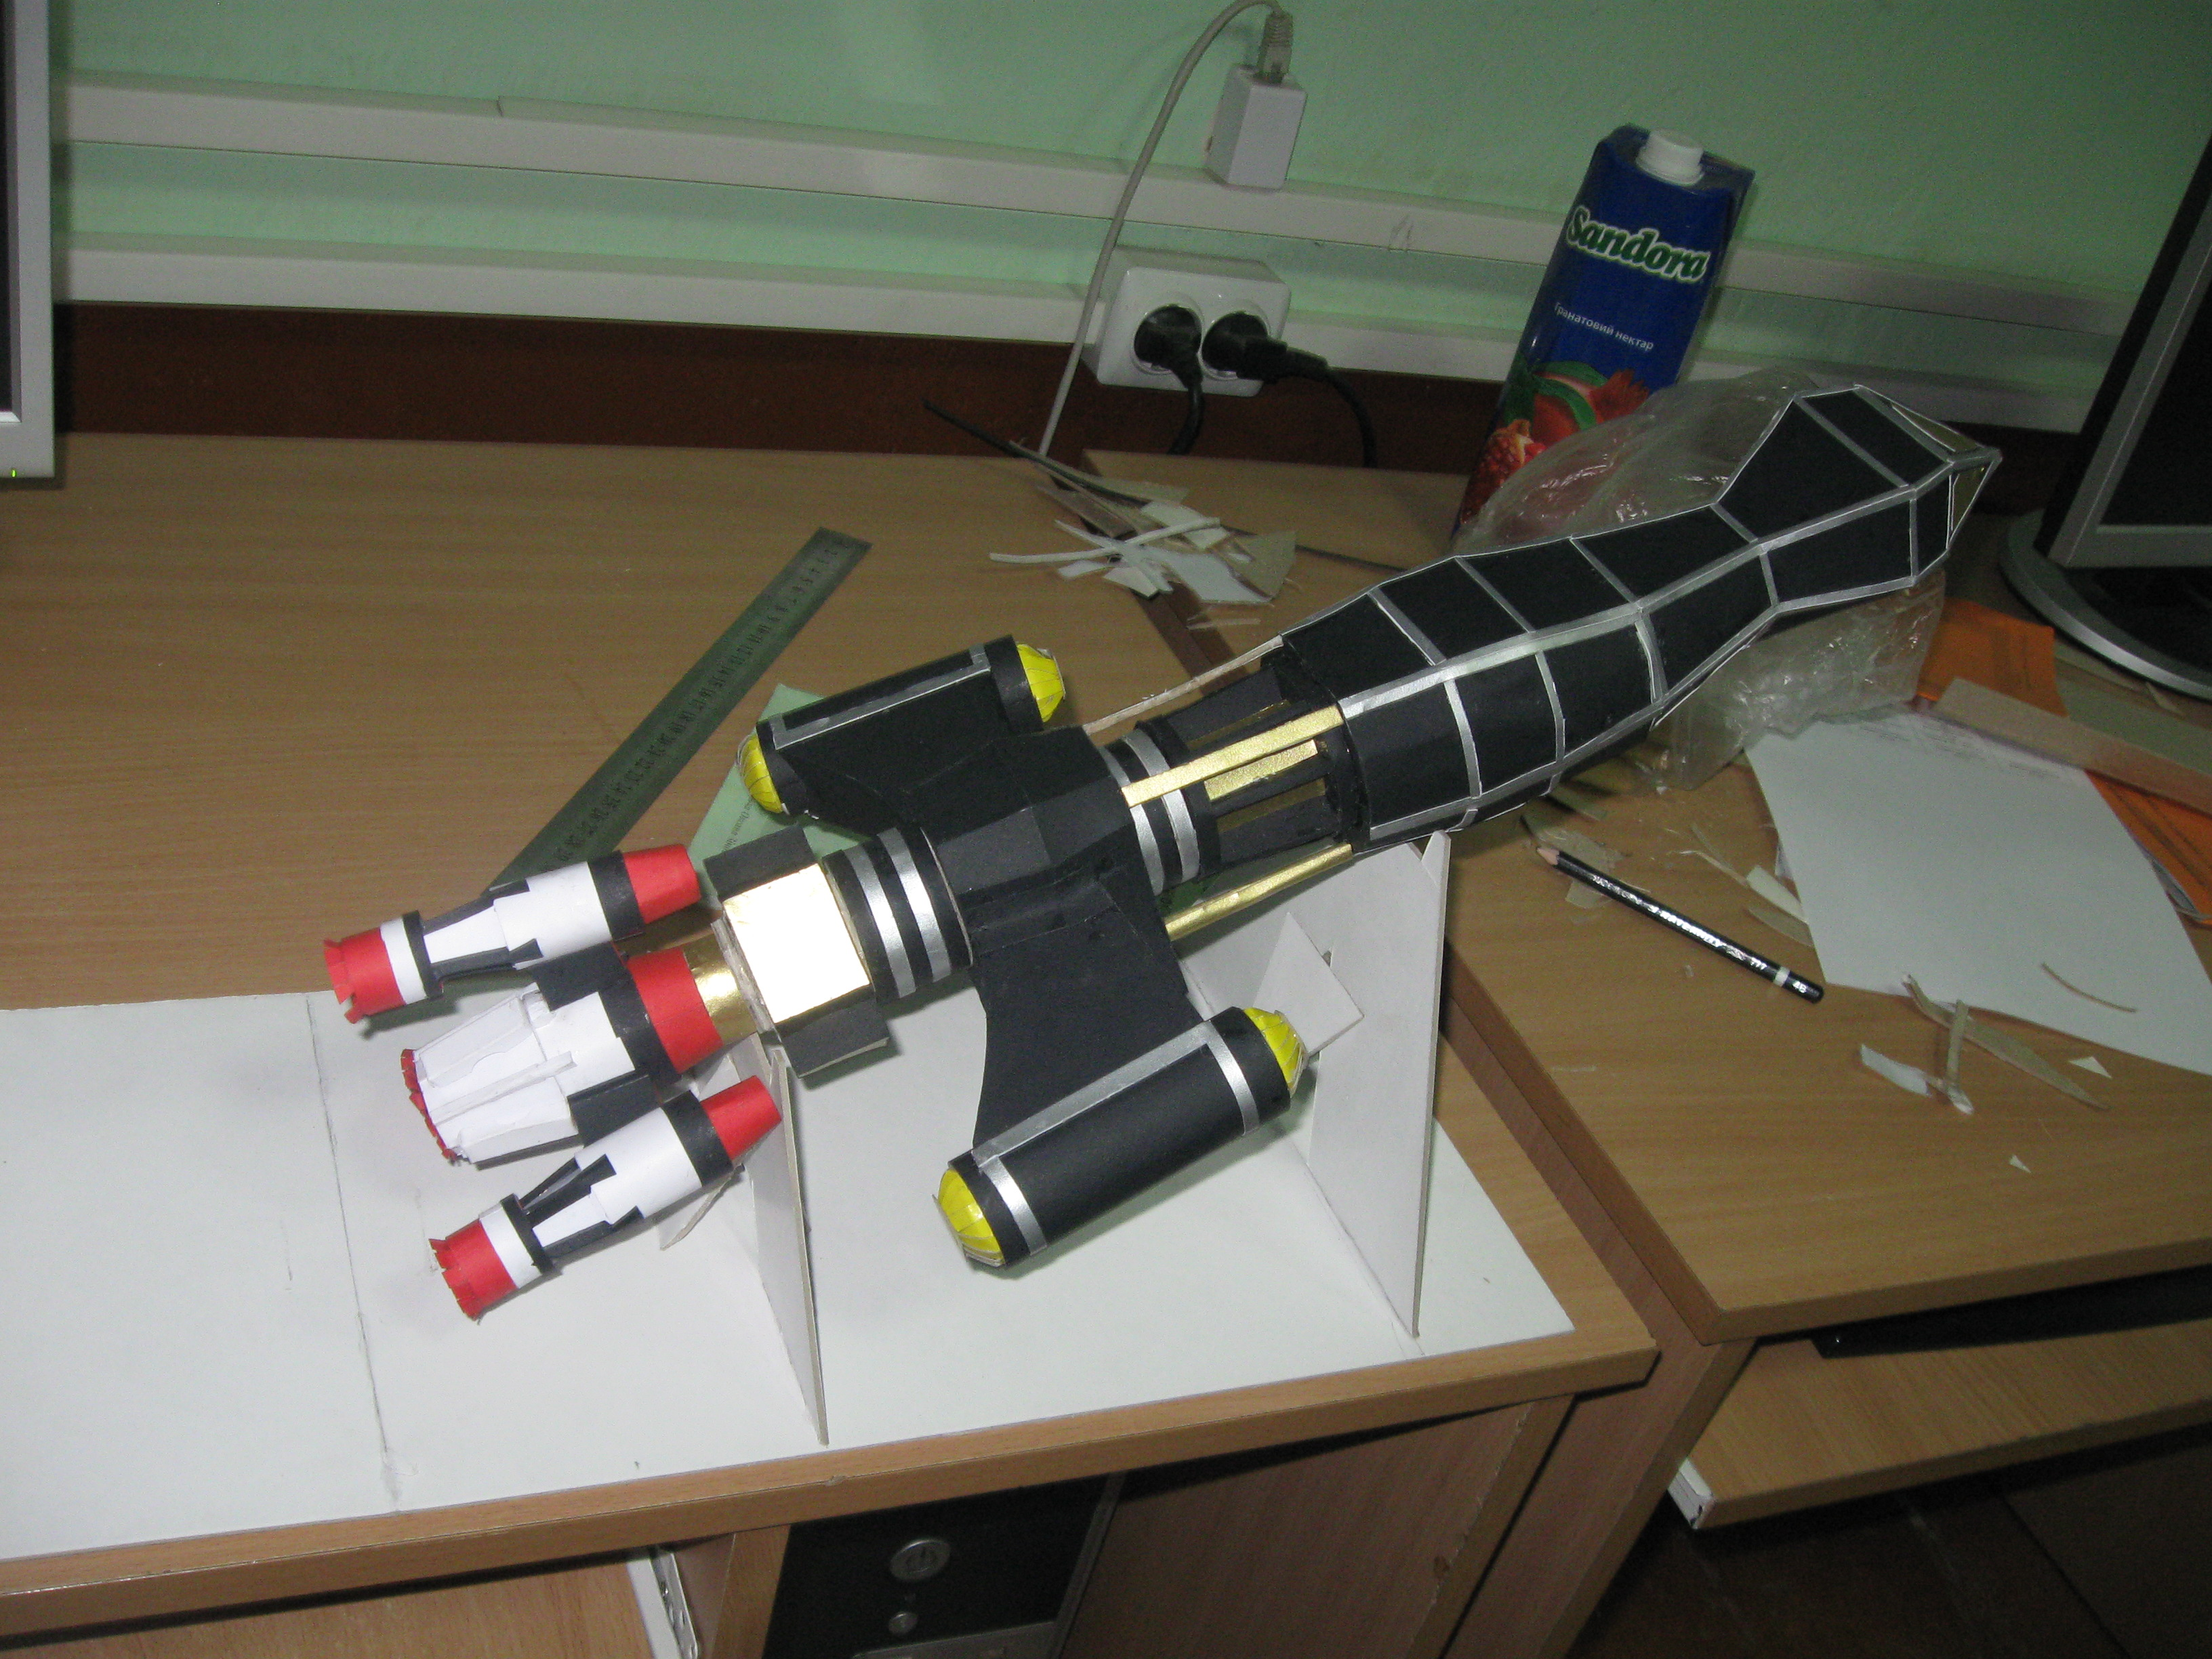
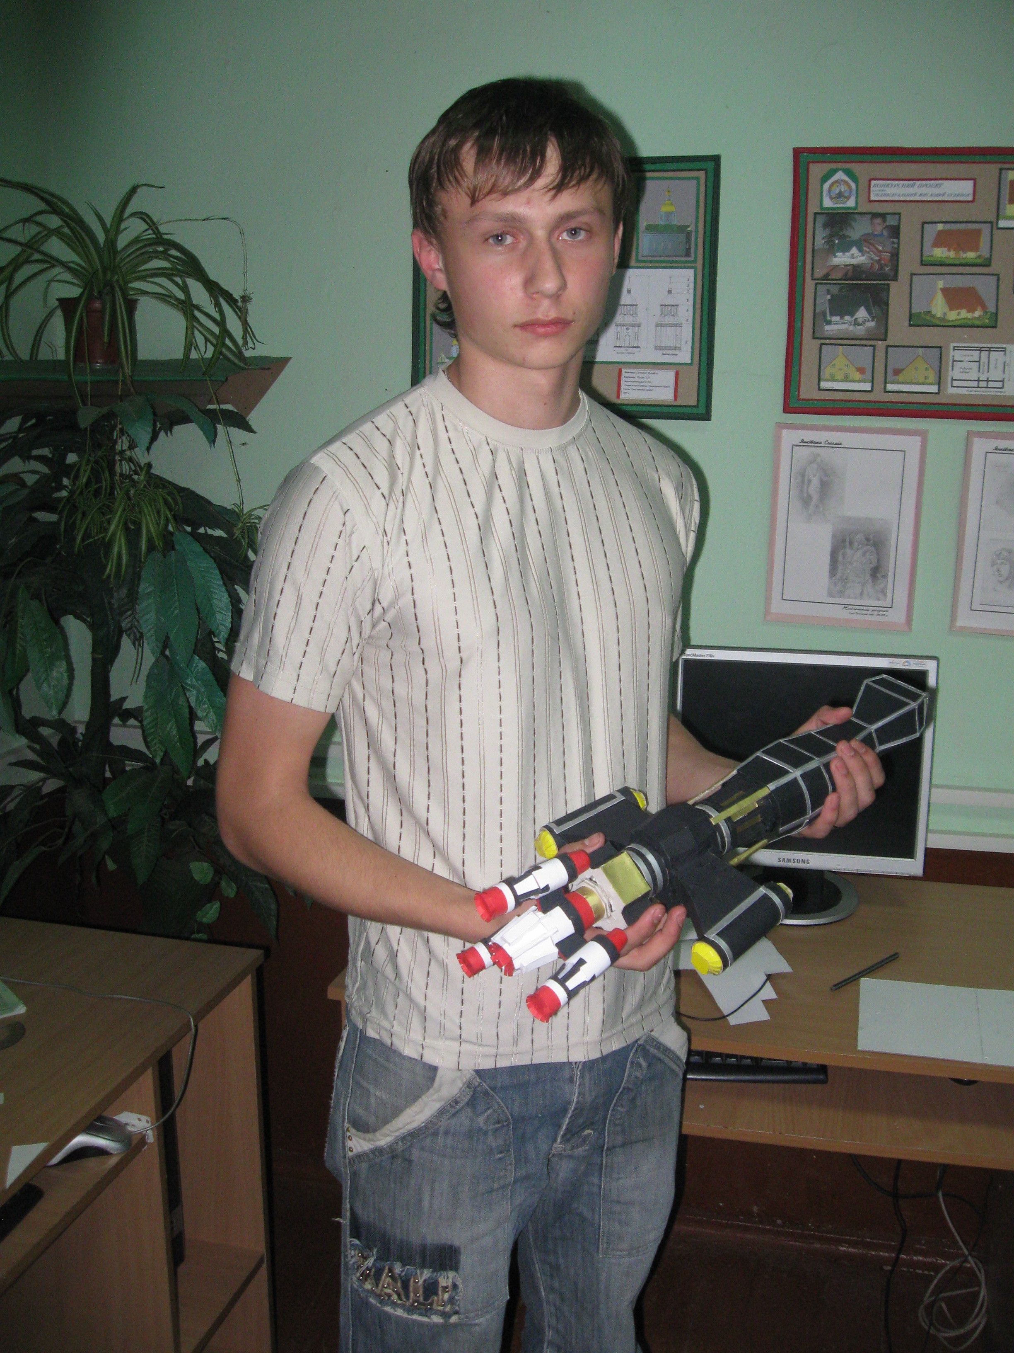

Виконав: Депутат Володимир
Керівник: Шулик Т.П.
Великоглибочецький БТТШ,
Тернопільського району, Тернопільської області.
Гурток "Комп’ютерний дизайн"
2010 р.

